Christine Pellé クリスティ－ヌ･プレ

略歴
フランス生まれ
1992年パリソルボンヌ大学大学院芸術学科修士課程修了
1993年日本国文部省奨学金により来日
1997年東京藝術大学大学院美術研究科修士課程修了
2000年東京藝術大学大学院美術研究科博士課程修了 博士号取得
浦和大学非常勤講師

個 展
Yajimaギャラリー,ストライプハウス美術館,SPACE K,ギャラリー長谷川,
4GATS,MFJ日仏会館,CY.Alternart,東京藝術大学大学美術館(東京)
所沢文化センターMuseギャラリー(埼玉)
Kindergarten Museum竜ヶ崎(茨城)
ギャラリー風(大阪)
伽藍洞ギャラリー(名古屋) Passages現代美術センター（Troyes・France）
Keumsan Gallery(ソウル・大韓民国) など

舞台美術
1999年“Haru”(東京・六本木ストライプハウス美術館)
2000年｢海と坑道と湖｣(東京・ストライプハウス美術館)
2001年｢華蛇が私の足にまとわりついて｣ (東京・新宿 常園寺)
2003年｢HN｣ (東京・青山スパイラルホール、京都・アートコンプレックス1928)
2007年「Buddha12」（神奈川・横浜BANK ART、京都・アートコンプレックス1928
2008年「ホテルZOO」(東京・銀座みゆき館劇場)

主な作品
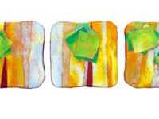
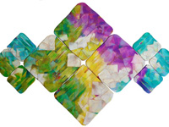
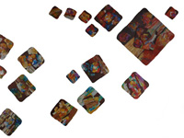
Movere Rotare6. Movere Rotare7. Movere Rotare9

